模块名称：串口wifi模块（ESP8266）
ESP8266 WIFI模块 无线收发模块 串口远距离 透传模块 开发板

模块展示：
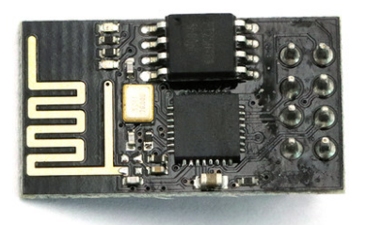
模块介绍：

